МИНИСТЕРСТВО НАУКИ И ВЫСШЕГО ОБРАЗОВАНИЯ
РОССИЙСКОЙ ФЕДЕРАЦИИ

ФЕДЕРАЛЬНОЕ ГОСУДАРСТВЕННОЕ АВТОНОМНОЕ ОБРАЗОВАТЕЛЬНОЕ УЧРЕЖДЕНИЕ ВЫСШЕГО ОБРАЗОВАНИЯ

НОВОСИБИРСКИЙ НАЦИОНАЛЬНЫЙ ИССЛЕДОВАТЕЛЬСКИЙ ГОСУДАРСТВЕННЫЙ УНИВЕРСИТЕТ

Факультет информационных технологий
Кафедра параллельных вычислений

ОТЧЕТ

О ВЫПОЛНЕНИИ ЛАБОРАТОРНОЙ РАБОТЫ

«ИЗМЕРЕНИЕ СТЕПЕНИ АССОЦИАТИВНОСТИ КЭШ-ПАМЯТИ»

студента 2 курса, группы 23206

Зверева Андрея Владимировича

Направление 09.03.01 – «Информатика и вычислительная техника»

Преподаватель:
доцент кафедры параллельных вычислений, кандидат технических наук
Власенко А.Ю.

Новосибирск 2024
СОДЕРЖАНИЕ
ЦЕЛИ 3
ЗАДАНИЯ 3
ОПИСАНИЕ РАБОТЫ 4
ЗАКЛЮЧЕНИЕ 5
Приложение 1: Листинг программы на языке Си 6
Приложение 2: график измерений 8
Приложение 3: листинг программы построения графиков 9
Приложение 4: результат работы lscpu 10

ЦЕЛИ
Экспериментальное определение степени ассоциативности кэш-памяти.

ЗАДАНИЯ
- Написать программу, выполняющую обход памяти в соответствии с заданием.
- Измерить среднее время доступа к одному элементу массива (в тактах процессора) для разного числа фрагментов: от 1 до 32. Построить график зависимости времени от числа фрагментов.
- По полученному графику определить степень ассоциативности кэш-памяти, сравнить с реальными характеристиками исследуемого процессора.
- Составить отчет по лабораторной работе.

ОПИСАНИЕ РАБОТЫ
Для экспериментального измерения ассоциативности кэш-памяти я написал программу на языке Си, выполняющую обход массива по фрагментам (Листинг программы в Приложении 1). Программа запускалась на кафедральном сервере с ключом компиляции –О1.
В качестве смещения было взято предложенное в указаниях к лабораторной работе число 16 Мб и получены результаты, представленные в Приложении 2. График построен с помощью программы, предоставленной в Приложении 3.
Далее были получены точные данные о размере кэш-памяти разных уровней для кафедральной вычислительной машины с помощью утилиты lscpu и ее ключа –С. Вот что мы получили:
- L1: 32 Kb 8-way
- L2: 256 Kb 8-way
- L3: 12 Mb 16-way
Полный вывод утилиты предоставлен в Приложении 4.
После получения точных данных о кэш памяти устройства был проведен анализ данных, полученных экспериментально, и их сравнение с фактическими данными.
Рассмотрим переломы на построенном ранее графике (Приложение 2). Почему переломы? Потому что перелом на графике означает увеличение среднего времени доступа к элементу, что, в свою очередь означает, что данные стали храниться в более медленной памяти (кэш более высокого уровня или оперативная память). Откуда мы можем сделать вывод о количестве банков ассоциативности отдельных кэш-уровней.
Далее под понятием «кэш-множество» подразумевается количество банков ассоциативности.
- Перелом на значении 4 соответствует размеру буфера трансляции адресов. Он хранит недавно использованные записи перевода адресов, чтобы не выполнять повторную работу при доступе к памяти.
- Перелом на значении 8 соответствует размеру «кэш-множества» уровней L1 и L2.
- И, наконец, перелом на значении 16 соответствует размеру «кэш-множества» уровня L3.
Таким образом, все значения о размерах «кэш-множеств» для разных уровней кэш-памяти, полученные экспериментально, совпали с реальными значениями.

ЗАКЛЮЧЕНИЕ
В ходе эксперимента была разработана программа на языке Си для измерения ассоциативности кэш-памяти, запущенная на кафедральном сервере. Были получены экспериментальные данные, которые затем были сравнены с фактическими размерами кэш-памяти, полученными с помощью утилиты lscpu.
Анализ графика показал переломы, которые указывают на переход к более медленной памяти, что соответствует уровням кэш-памяти. Переломы на значениях 4, 8 и 16 соответствуют размерам буфера трансляции адресов, ассоциативности L1/L2 и L3 соответственно. Экспериментальные данные совпали с реальными размерами «кэш-множеств», подтверждая точность измерений.

Приложение 1: Листинг программы на языке Си
#include <stdio.h>
#include <stdlib.h>
#include <limits.h>
#include <time.h>

const int DELTA = 16 * 1024 * 1024 / sizeof(int);
int tmp = 0;

#define MAX_BLOCKS 32
#define HEAT_LOOP_TIME 2000

void prepare(int* data, int n) {
int size = DELTA / n;
for (int i = 0; i < size; i++) {
for (int j = 0; j < n - 1; j++) {
data[j * DELTA + i] = (j + 1) * DELTA + i;
}
data[(n - 1) * DELTA + i] = i + 1;
}
data[(n - 1) * DELTA + size - 1] = 0;
}

int heat(int *arr) {
int data1[100] = {1};
int data2[100] = {2};

clock_t start_time = clock();
while (clock() - start_time < HEAT_LOOP_TIME) {
for (int i = 0; i < 100; ++i) {
for (int j = 0; j < 100; ++j) {
data1[i] *= data2[i];
}
}
}
return arr[0];
}

int measure_time(int* data, int iter) {
int k = 0;

unsigned long long start = __builtin_ia32_rdtsc();
for (int i = 0; i < DELTA * iter; i++) {
k = data[k];
}
unsigned long long end = __builtin_ia32_rdtsc();

tmp = k;
int res = (int)((end - start) / DELTA / iter);

return res;
}

int main() {
int* data = (int*)calloc(DELTA * MAX_BLOCKS, sizeof(int));
int h;

for (int n = 1; n <= MAX_BLOCKS; n++) {
prepare(data, n);
h = heat(data);
int result = INT_MAX;
for (int i = 0; i < 5; i++) {
int result_measure = measure_time(data, 10);
result = ((result_measure < result) ? result_measure : result);
}
printf("%d %d\n", n, result);
}

printf("\ntechnical: %d %d\n", tmp, h);
free(data);
return 0;
}

Приложение 2: график измерений

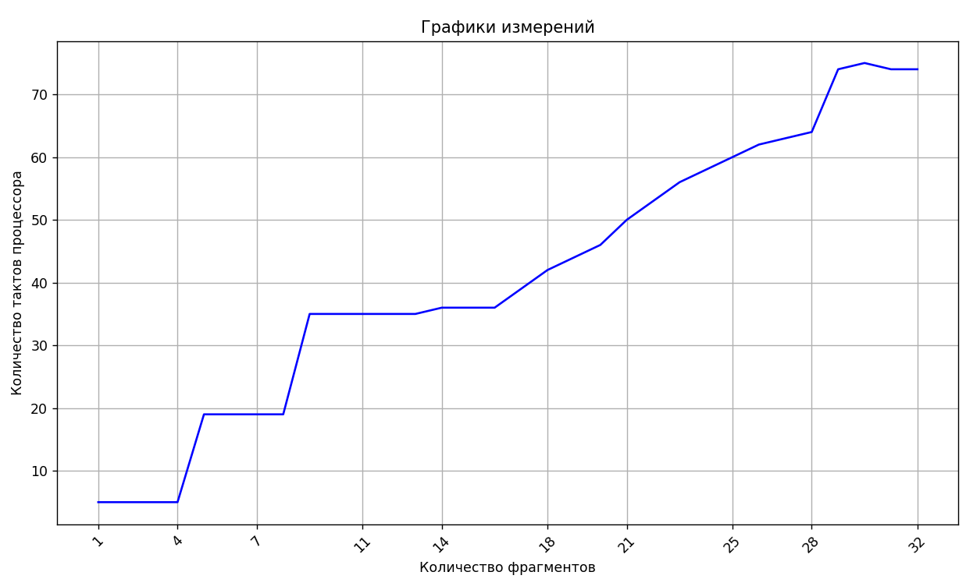

Приложение 3: листинг программы построения графиков
import matplotlib.pyplot as plt
import numpy as np

# Читаем данные из файла
with open("output.txt", "r") as file:
data = file.readlines()

# Разбиваем данные на массивы, извлекая только вторые значения из каждой строки
measurements = [int(line.split()[1]) for line in data if line.strip()]

# Генерация значений на оси X (индексы точек)
n_values = np.arange(len(measurements)) # Количество точек по X

# Перевод в Кб/Мб для подписей
array_sizes_labels = [x for x in range(1, len(measurements) + 1)]

# Построение графика
plt.figure(figsize=(10, 6))
plt.plot(n_values, measurements, color='blue')

plt.title("Графики измерений")
plt.xlabel("Количество фрагментов")
plt.ylabel("Количество тактов процессора")

# Устанавливаем подписи на оси X
num_xticks = 10 # Количество подписей на оси X
xticks_indices = np.linspace(0, len(n_values) - 1, num_xticks, dtype=int)
plt.xticks(xticks_indices, [array_sizes_labels[i] for i in xticks_indices], rotation=45)

plt.grid(True)
plt.tight_layout()
plt.show()

Приложение 4: результат работы lscpu
